**信号分选总结**

**一、背景**

**二、传统方法**

传统的方法需要有一定的先验信息，用来做模板匹配之类的方法来

去分选出不同发射器发射的信号。

**三、遇到的问题**

现有方法普遍基于比较理想的假设，即脉冲信号已被完整侦收，信噪比保持在较高水平，然而，实际战场情况远非如此，非理想情况普遍存在，一方面受电磁干扰影响，信噪比不理想；另一方面，电磁环境拥堵严重，高密度雷达脉冲极易导致侦收端脉冲交叠率高、脉冲丢失严重等情况。这些非理想情况导致现有模型实测能力远远低于理论分选能力，极大程度限制了众多模型的实际应用范围。

**四、方法改进**

针对极端重叠信号的处理，(我采用了可变卷积，通过自适应

调整卷积范围，来进一步学习极端重叠情况下各个信号之间的不

同特征)。

CNN擅长捕捉**局部特征**和**平移不变性**，但在长距离依赖建模上效率较低，Transformer通过自注意力机制擅长捕捉**全局上下文**，但需要更多计算资源且对局部细节不敏感，为了得到更好的性能，在最后下采样最后一层应用Transformer。

然后再通过深度可分离卷积和多尺度卷积来降低整个训练过程的参数量和浮点运算次数。

在整个模型参数量和浮点运算次数减半的情况下，训练得到的模型具有比 CAUNet 更好的性能，相似性（SIM）稍稍提高，而最能展现分选精度的交并比（IOU）性能大幅提升，目前已经达到百分之95以上，最好百分之97。

**DMUnet 模型**:

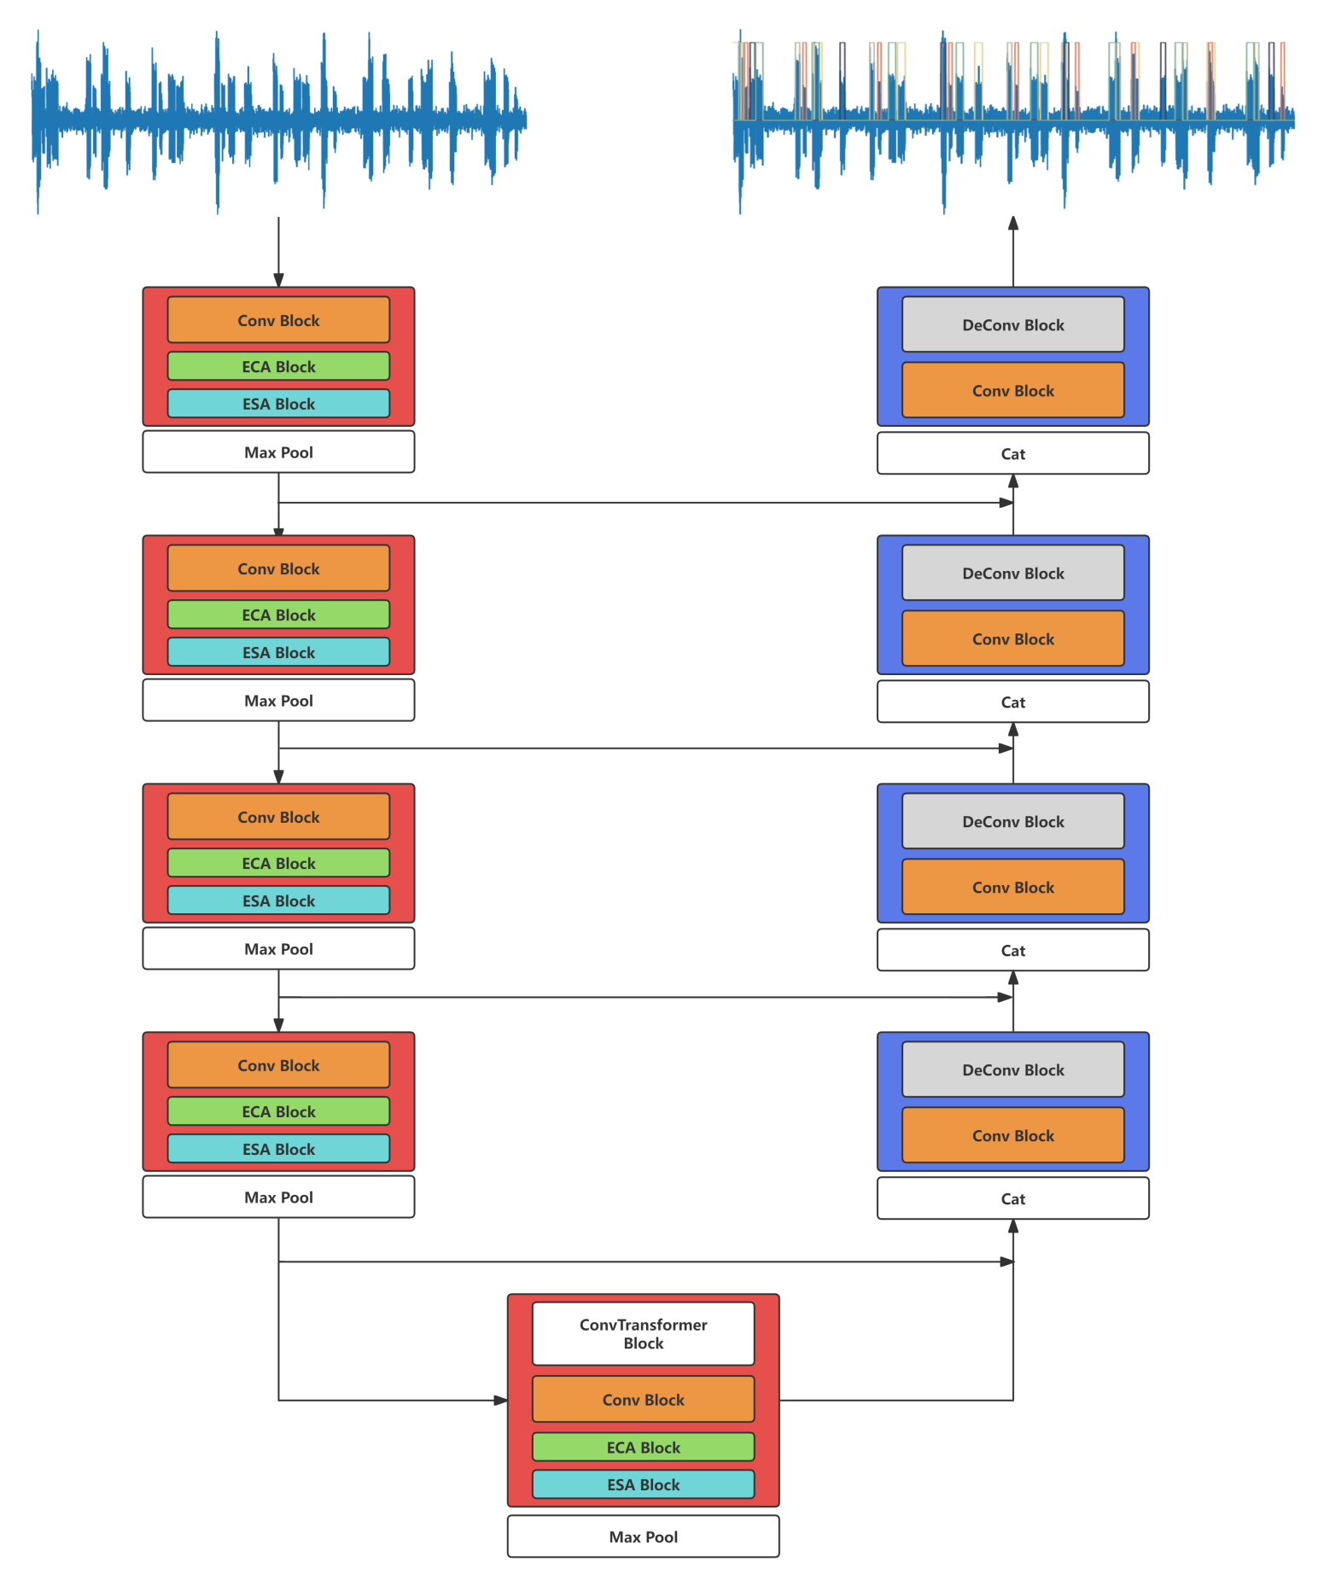

**详细模块：**

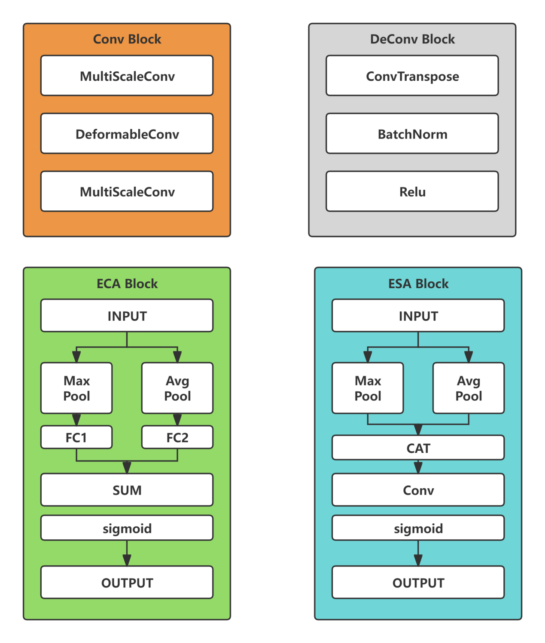

**可变卷积**

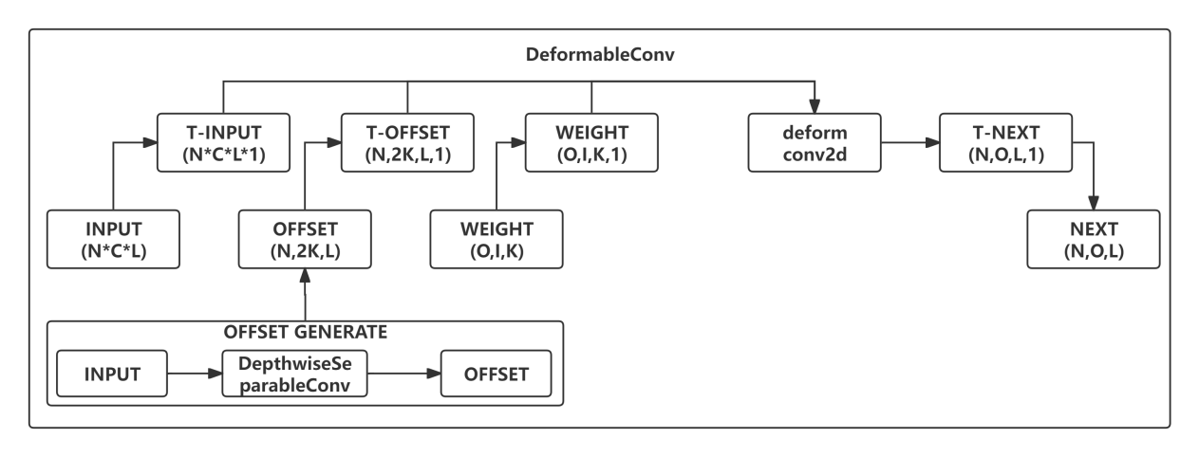

**Transformer**

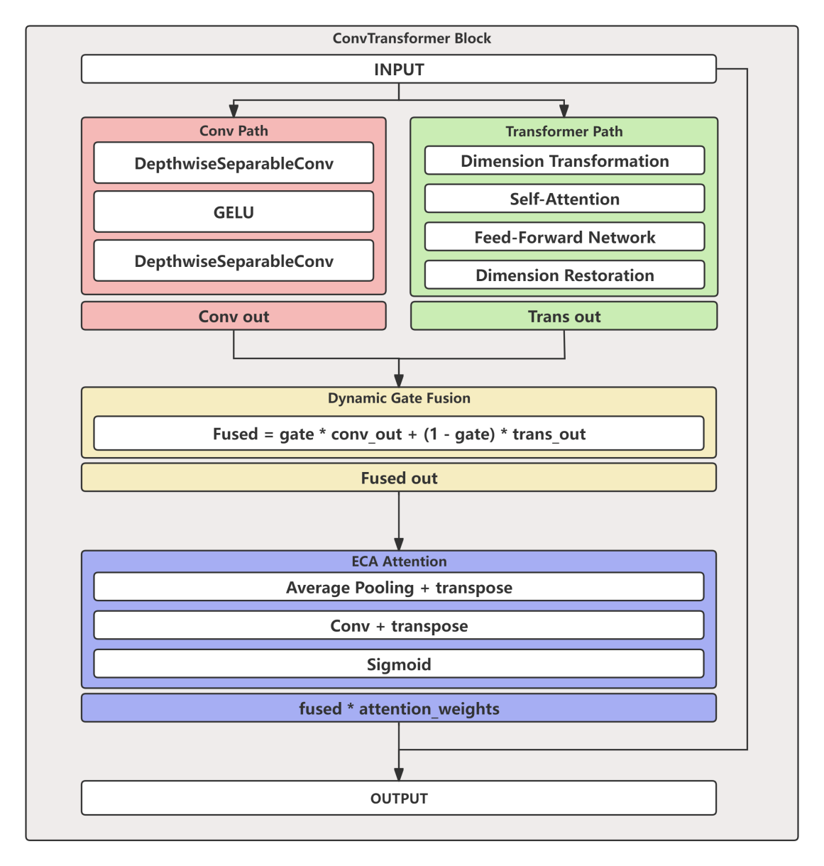

**多尺度卷积**

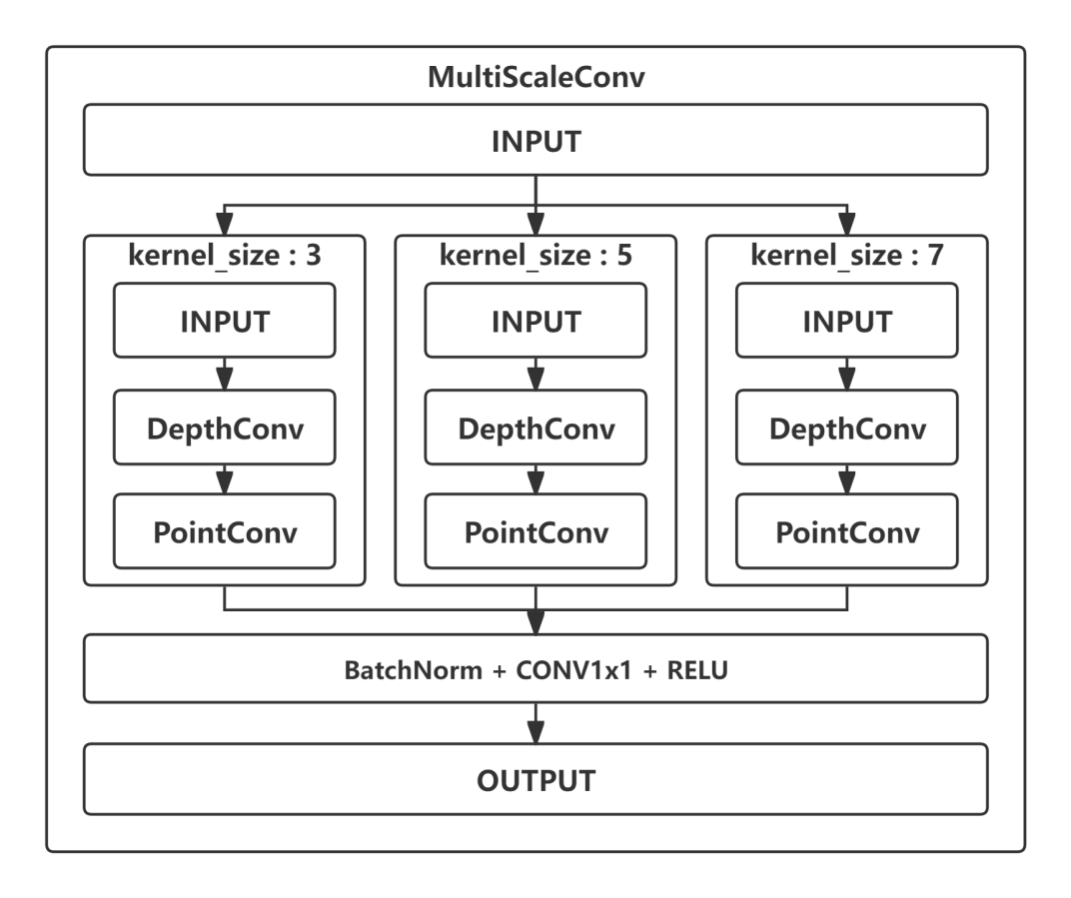

**详细实验结果：**

**与郑烨对比**

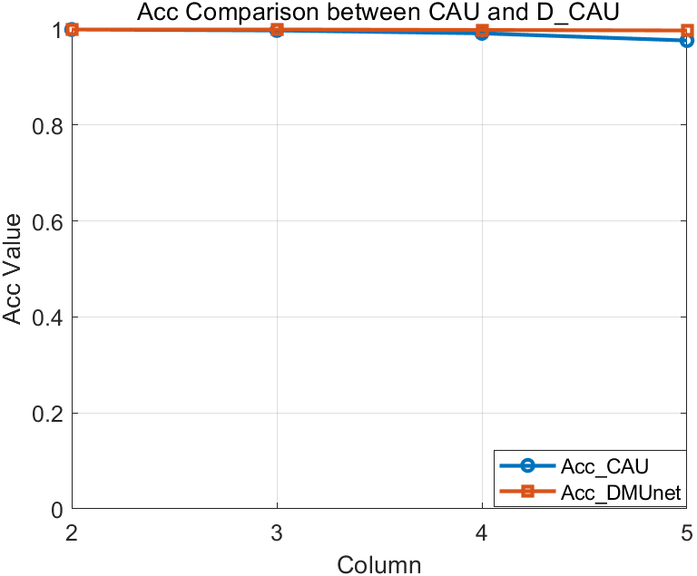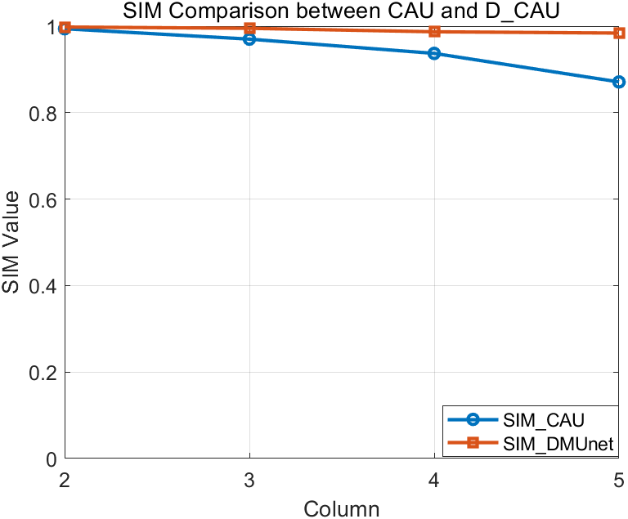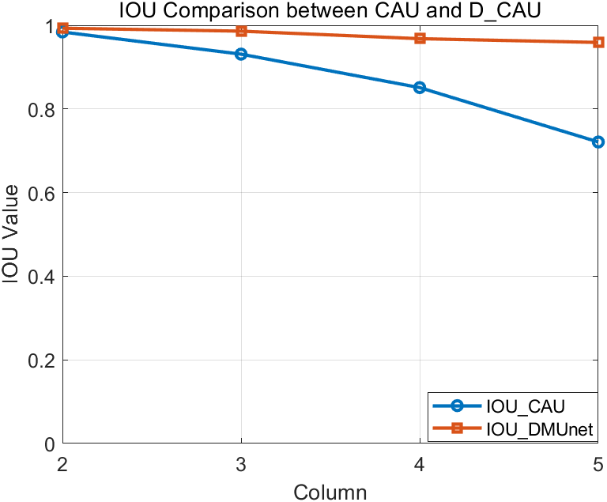

**不同模型对比**

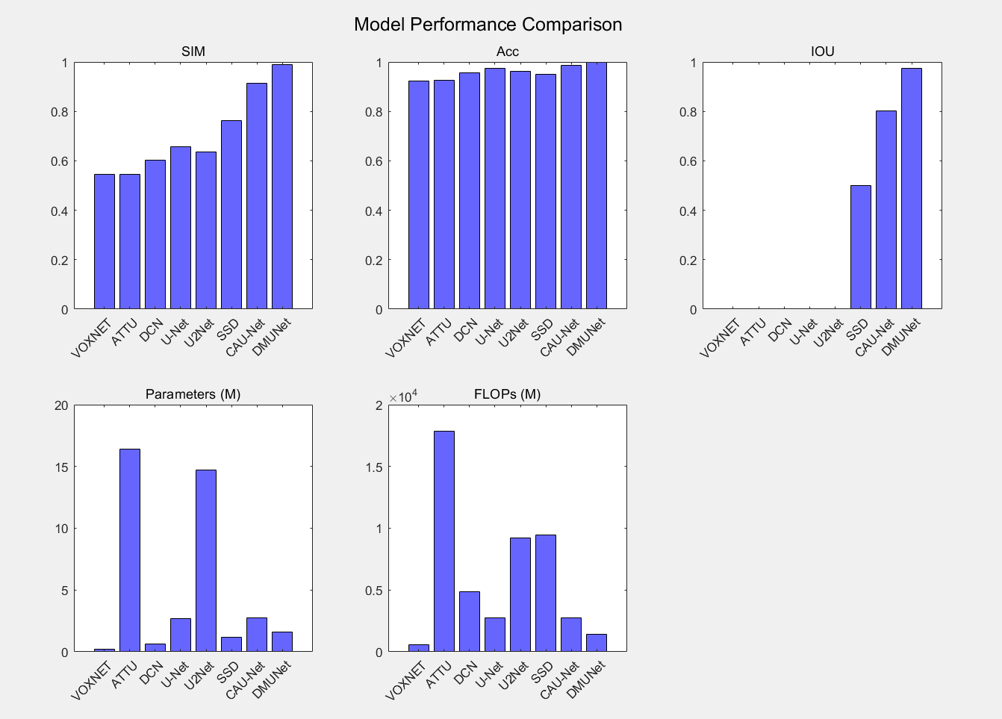

**不同信噪比对比**

**右边郑烨论文图**

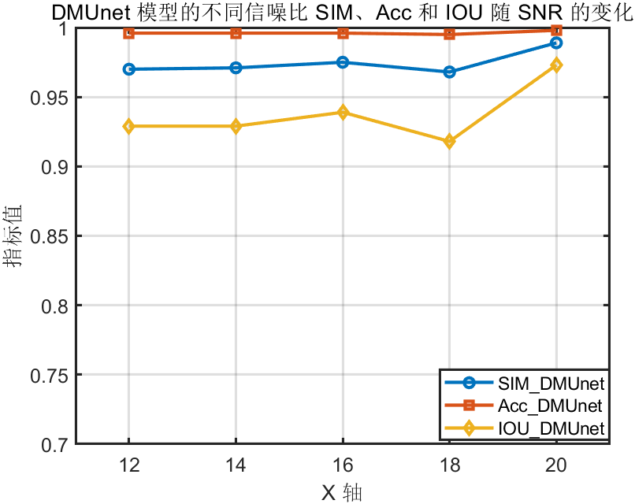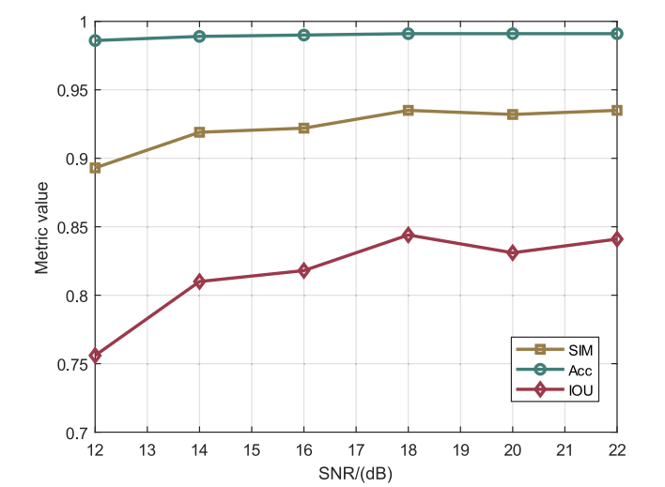

**基本上IOU都在百分之92之上**

**消融实验**

**分别为去掉可变卷积和去掉Transformer模块**

**ACC**

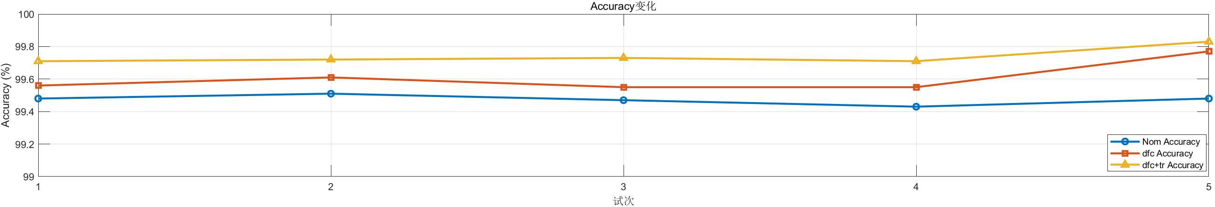

**IOU**

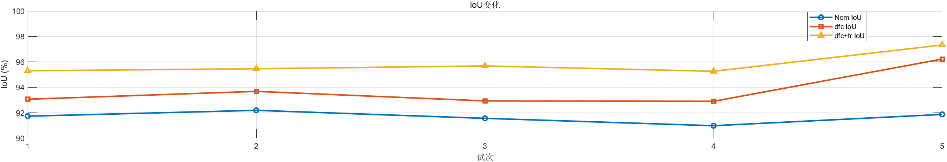

**SIM**

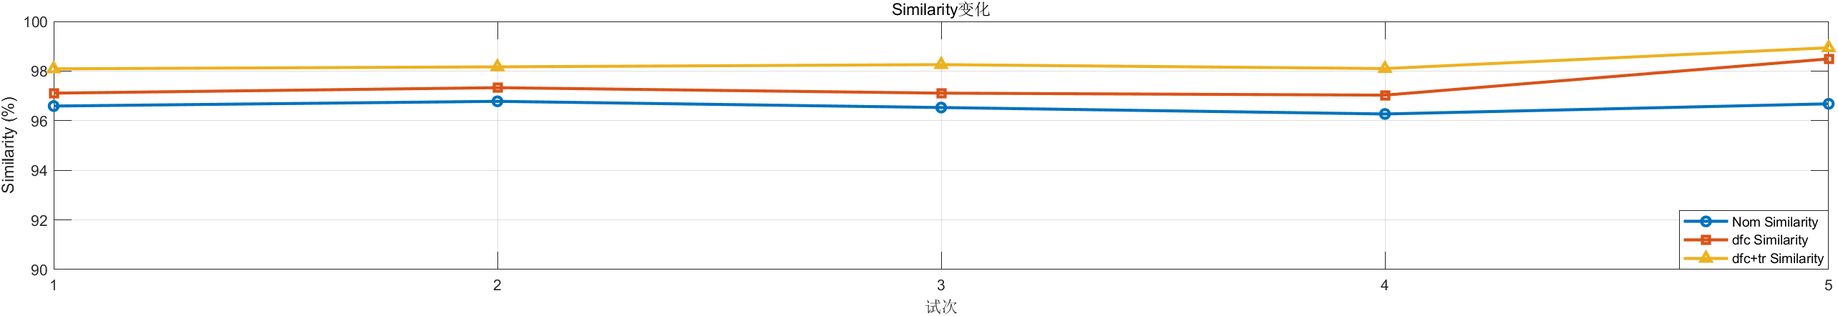

**可变卷积可视化**

**普通**

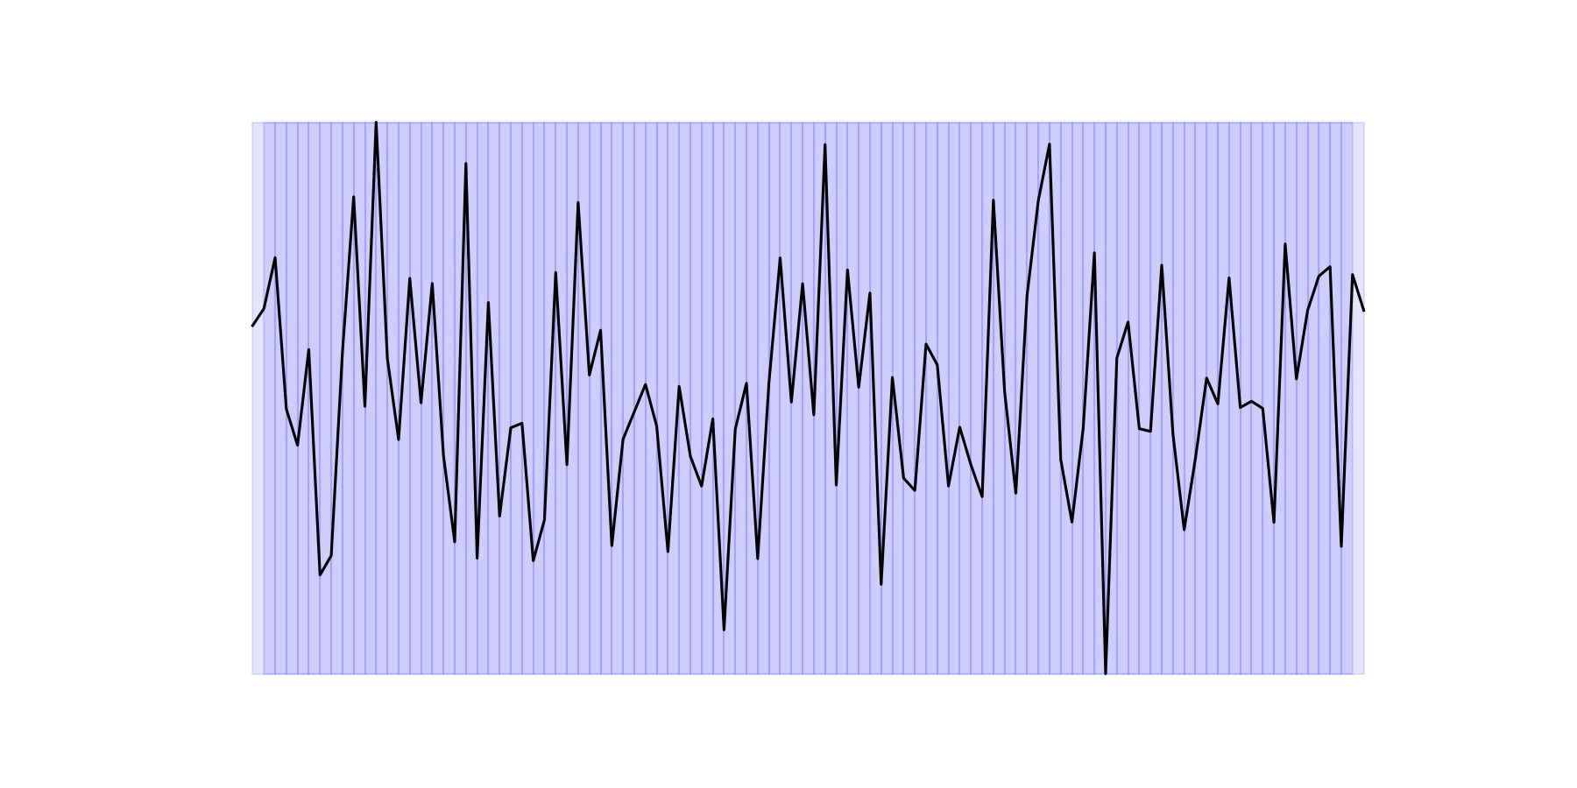

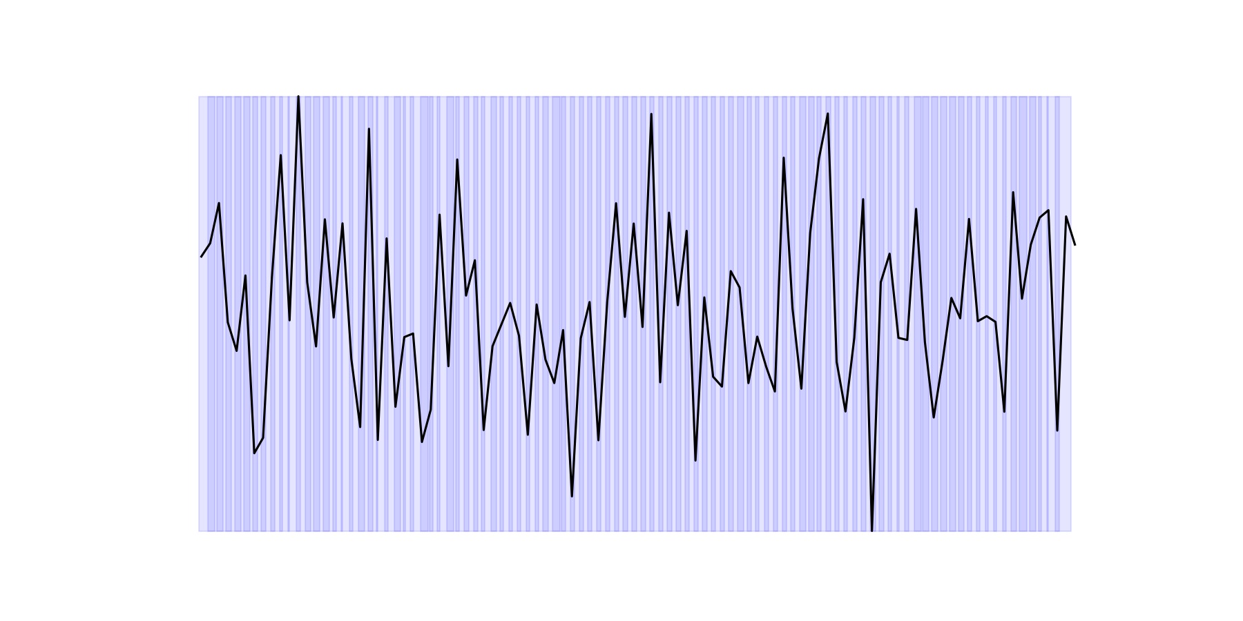

**偏移量分布图**

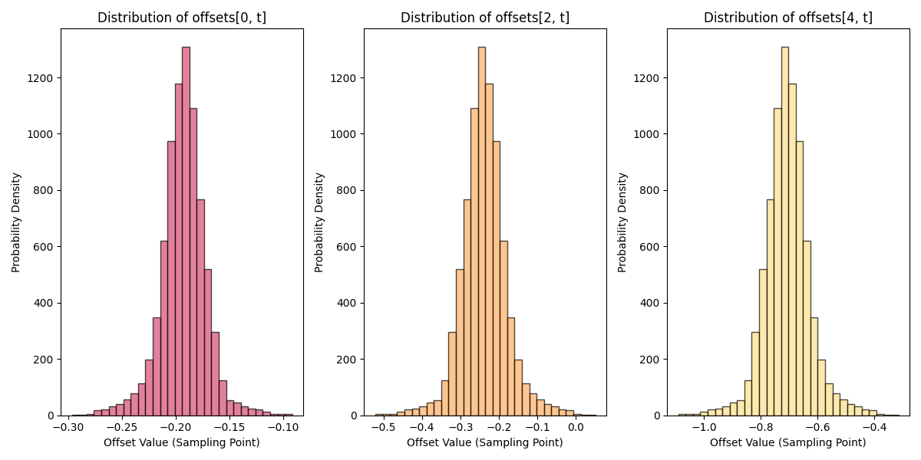

**五、要继续改进的点**

**1. 目前针对于模型的大体框架能改的已经基本上都改过了，但是效果不好，大概最好的IOU为百分之92左右。**

**2. 目前还在找一些其他的模型，再增加两个对比实验。**

**3. 辐射源的数目识别应该可以从上采样部分这样得到。**

